LAMILUX Composites verkündet Gewinnspiel-Siegerin

Traum-Camping-Erlebnis in Bayern im Wert von 300 Euro

Nach einer spannenden Teilnahme an dem LAMILUX Gewinnspiel auf der Freizeit-Messe in Nürnberg, gibt der GFK-Hersteller nun die Gewinnerin bekannt. Die Siegerin darf sich über einen Gutschein im Wert von 300 Euro von „Camping in Bayern“ freuen. Mit diesem Gutschein kann sie unvergessliche Camping-Erlebnisse in Bayern genießen.

Auf der Messe Freizeit in Nürnberg, welche vom 22. – 26. März 2023 stattfand, hatten Besucher die Gelegenheit, an einem Gewinnspiel von LAMILUX Composites teilzunehmen und ihre Chance auf einen 300 Euro-Gutschein von „Camping in Bayern“ zu ergreifen. Nach sorgfältiger Auslosung verkündet LAMILUX Composites Katja P. aus Oberfranken als die glückliche Gewinnerin.

„Camping in Bayern“ ist ein renommierter Verein, der sich der Förderung und dem Schutz der Campingkultur in Bayern widmet. Der Verein bietet eine breite Auswahl an Campingplätzen und -einrichtungen in ganz Bayern. „Durch die Zusammenarbeit mit ‚Camping in Bayern‘ möchten wir der Gewinnerin einzigartige Camping-Möglichkeiten und authentische Naturerlebnisse schenken“, freut sich LAMILUX Composites Marketingreferent Markus Bächer.

Weiter erklärt er: „Die Teilnahme an der Messe Nürnberg und die Durchführung des Gewinnspiels haben uns ermöglicht, unsere Produkte einem breiten Publikum vorzustellen und die Begeisterung für qualitativ hochwertige Caravan-Innovationen zu teilen.“ Als Hersteller von hochwertigen faserverstärkten Kunststoffen für die Caravanindustrie entwickelt LAMILUX Composites kontinuierlich Innovationen, um Kunden fortschrittlichste Lösungen zu bieten.

…

www.lamilux.de

Über die LAMILUX Composites GmbH
Seit rund 70 Jahren produziert die LAMILUX Composites GmbH faserverstärkte Kunststoffe. Aufgrund seines technologisch herausragenden, kontinuierlichen Herstellungsverfahrens, den großen Fertigungskapazitäten und der breiten Produktpalette ist das mittelständische Unternehmen der europaweit führende Produzent. LAMILUX beliefert rund um den Globus Kunden aus den Bereichen Fahrzeug-, Wohnmobil- und Caravanbau, Kühlhaus- und Kühlzellenbau, der Bauindustrie sowie zahlreicher weiterer Industriesegmente. Mit rund 1300 Beschäftigten hat LAMILUX 2022 einen Umsatz von 392 Millionen Euro erwirtschaftet. Der Sitz der familiengeführten Firma befindet sich in Rehau, Bayern.

Bildunterschrift
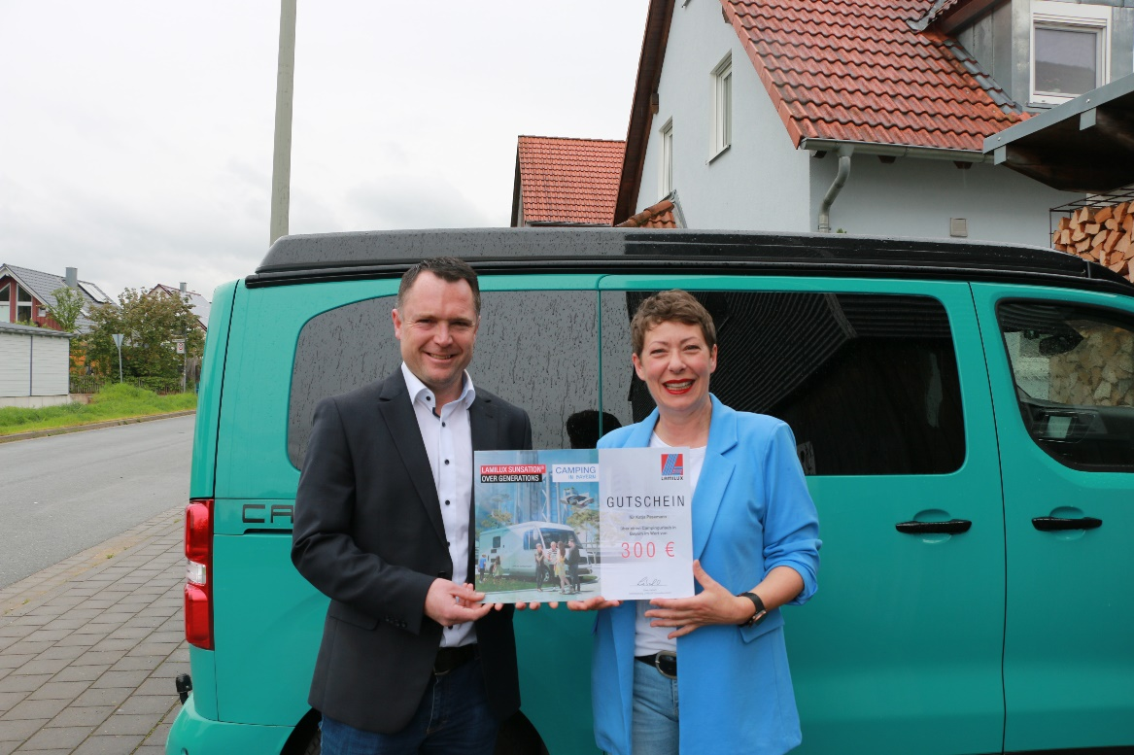
LAMILUX Composites Marketingreferent Markus Bächer übergab den Gutschein für einen Campingplatzaufenthalt in Bayern an die Gewinnerin Katja P. aus Oberfranken.

